Государственное учреждение образования

“Детский сад №2 г.п. Кореличи”

Презентация сюжетно-ролевой игры

«Космическое путешествие»

Гиринович Ирина

Владимировна

воспитатель дошкольного

образования

высшей квалификационной категории

**Задачи:**

- способствовать расширению и уточнению представлений детей о космосе;

- получение знаний о подготовке и работе космонавтов;

- развитие коммуникативных навыков (ролевое общение, диалог, комментирование игровых действий и действий партнера);

- умение объединять разные тематические сюжеты в единый игровой сюжет.

**Предварительная работа:**

- наблюдение в дневное и вечернее время за небом;

- наблюдение на прогулке за летящим самолётом;

- рассматриваний иллюстраций о космосе и планетах солнечной системы;

- беседы: «Почему в космос летают на ракете?», «Почему солнце такое горячее?», «Зачем летать в космос?», «Зачем космонавту скафандр?».

**Ознакомление с художественной литературой:**

Носов Н. Н. «Незнайка на Луне», Булычев К. «Тайна третьей Планеты», Медведев В. «Звездолет Брунька», Бороздин В. «Первый в космосе», Клушанцев П. «О чем рассказал телескоп», Леонов А. «Шаги над планетой», албанская сказка «Как Солнце и Луна друг к другу в гости ходили», Степанов В. «Юрий Гагарин», Орлов В. «Летит корабль», «Возвращение», Алдонина Р. «Комета», Ким Я. «Планета-сад», загадки про космос.

**Художественно-продуктивная деятельность:**

Лепка («Мы - космонавты», «Летающие тарелки и пришельцы из космоса»; рисование («Космос», «Небо при закате солнца», «Путь к звёздам»); ручной труд («Инопланетянин», «Ракета», конструирование («Наш космический корабль») .

**Игровая деятельность:**

- п/и «Кто быстрее до луны», «Космонавты тренируются», «Летающая тарелка»;

-д/и «Найди одинаковые планеты», «Составь ракету»(Танграм), «Объясни слово»(луноход, невесомость, созвездия, инопланетянин), «Назови части суток», «Воздушный транспорт».

**Ход мероприятия**

**Руководитель центром подготовки космонавтов**

**Филипп.**

Как космос велик и прекрасен,  
Как много загадок таит...  
Но только умеющий думать  
Любые загадки решит

На чём люди летают в космос?

**Дети:** На ракете.

**Рома.**

Летит в космической дали  
Стальной корабль  
Вокруг Земли.  
И хоть малы его окошки,  
Всё видно в них  
Как на ладошке:  
Степной простор,  
Морской прибой,  
А может быть  
и нас с тобой!

Космический корабль – это и дом, и научная лаборатория. В нём живут и работают космонавты.

**Саша.**

У ракеты есть водитель,

Невесомости любитель.

Он космос покоряет,  
Ракетой управляет,  
Отважный, смелый астронавт  
Зовётся просто космонавт

Космонавтом чтобы стать,  
Надо многое узнать:  
Быть проворным и умелым,  
Очень ловким .  
Очень смелым.   
Командир корабля Безмен Александра

**Филипп.**

Чтоб к звёздам и планетам устремиться,

Нам надо очень сильно потрудиться,

Усердно над науками корпеть,

В ученье и трудах усердно попотеть.

**Егор.**

На далёкие планеты

От земли летят ракеты

Их конструктор разработал

День и ночь не спал работал

**Филипп.**

А кто же будет связываться с Землёй и другими планетами?

**Дети.**  Это диспетчер.

**Ульяна.**

**Предо мной клавиатура,**

**Мягко светится экран.**

**На экране же фигуры**

**Текст, таблица, схема, план**

**Филипп.**

Ребята, когда космонавты готовятся к вылету их сначала осматривает доктор.

**Лера.**

Я - врач, лечу больных людей.   
А вы не заболели?

Всех проверу пролечу и к полёту допущу

**Даник.**

Радист работу выполняет

На самолёте и в ракете.

Радиограмму посылает

Тем, кто остался на планете.

**Егор.**

Я корреспондент

Смотрю я в объектив,

В единый кадр мир вместив.

Момент истории для вас

В кадре сохраню сейчас.

**Филипп.**

Мы построили ракету,   
Улетаем в ней сейчас  
Пусть высоко и далёко  
Понесёт ракета нас!

Ну, командир, командуй.

**Саша.** Запускаю двигатель. До старта осталось 10 секунд. Считаем: 10,9,8,7,6,5,4,3,2,1. Старт! Мы летим. Мы в космосе.

Звучит космическая музыка.

**Лера.**

Все планеты, все планеты  
Непременно облетим,  
Разгадаем все секреты,  
Если только захотим

**Саша.**

И вот ракета оказалась в открытом космосе!Посмотрим, что творится за пределами космического корабля! Для этого нам нужен скафандр.

Скафандр – это такой специальный костюм. В нем можно выйти из космического корабля и не бояться, что тебе станет плохо в космосе, где нет воздуха и очень холодно.

Головной убор может быть шлем. **Он защищает голову.**

Последней деталью теплового костюма является обувь. Она изготавливается по ноге космонавта, отличается особой легкостью и теплотой.

Кроме скафандра есть еще одна космическая штука, без которой ну никак не обойтись настоящему астронавту.

Джетпак – это персональный летательный аппарат в виде баллонов, который крепится на спину.

**Филипп.**

Вот что космонавты увидели в космосе.

**Егор.**

Солнце – это большая и очень горячая звезда, – огромный, раскаленный шар. Она очень далеко, но тепло от ее лучей доходит до всех кружащихся вокруг нее планет, и до нашей тоже. Именно поэтому у нас тепло.

**Егор .**

**1.**Посмотрите, сколько много звёзд на небе. Нам кажется, что они крохотные, а на самом деле - это огромные раскалённые шары, состоящие из газа.

**2.**Это – наша планета Земля – мы на ней живем. она круглая – похожа на большой мяч. Наша планета – очень и очень большая. Поэтому мы не замечаем, что она похожа на шар. Самое главное отличие Земли от других - наличие на ней жизни.

**3**.Луна – это спутник нашей планеты, она находится всего в трех днях пути. Луна двигается вокруг Земли против часовой стрелки.

Ну а спутница Луна  
Круглолица и бледна.  
Но, пока с Землей вращается,  
Диск ее перемещается.  
А народ ей улыбается:  
«То блином, а то серпом!  
Может спрятаться потом!  
И появится опять  
Ночью на небе сиять!»

**Саша.** Внимание! Внимание! Прямо по курсу Планеты солнечной системы.В солнечной системе 8 планет. Все они кружатся вокруг Солнца, причем постоянно по одному и тому же пути, который называется орбитой. И одна из этих планет – наша Земля.

**Филипп.**

Встречает первым солнечные бури  
Неуловимый, маленький Меркурий.  
**Рома.**

Второй, за ним, летит Венера  
С тяжёлой, плотной атмосферой.  
**Ульяна.**

А третьей, кружит карусель,  
Земная наша колыбель.  
**Лера.**

Четвёртый – Марс, планета ржавая,  
Красно – оранжевая самая.  
**Саша.**

А дальше мчат, пчелиным роем,  
Своей орбитой астероиды.

**Даник.**

Пятый- Юпитер, очень уж большой  
На звёздном небе виден хорошо.

**Егор .**

Шестой – Сатурн, в шикарных кольцах,  
Очаровашка, под лучами солнца.  
**Егор.**

Седьмой – Уран, прилёг как лежебока,  
Ведь труден путь его далекий.  
Восьмой – Нептун, четвёртый газовый гигант  
В красивой голубой рубашке франт.

**Лера.**

А вот космический обед

- Ни вилок здесь, ни ложек нет.

Командир раздает космонавтам тюбики (деревянные пластины) с питанием. Командир корабля напомните экипажу, что все тюбики от питания сложить в пакет для космического мусора.

**Саша.**

В космическом путешествии встретить можно, что и кого угодно.

Прямо по курсу инопланетянин.

**Яна.**

Передать всем вам привет

От галактик и планет!

Я иных миров селянин –

Добрый инопланетянин.

Сиг нал рации.

**Егор.**

Нас ждут на Земле наши друзья.

**Саша.**

Занять свои места. Пристегнуться. Возвращаемся на Землю.

**Саша.**

Космическое путешествие закончено. Мы благополучно приземлились.

**Схема**

**сюжетно-ролевой игры «Космическое путешествие»**

1. Подготовка и конструирование ракеты.

2. Назначение командира и членов экипажа.

3. Физическая подготовка команды к полёту, осмотр врача.

4. Сбор вещей в полёт.

5. Космонавтов провожают родственники.

6. Запуск ракеты.

7. Связь космонавтов с землёй.

8. Что можно увидеть в космосе?

9. Встреча с инопланетянином.

10. Возвращение домой

1 Руководитель центром подготовки космонавтов Филипп

2.Диспетчер Ульяна

3.Врач Лера

4 Командир корабля Саша

5. Фотограф;Егор М

6.Радист Даник К.

7. Конструктор Егор О.

8 Кореспондент. Егор М

Атрибуты:

1.Карта звездного неба

2.Радиоприборы

3.Ракета

4.Датчики

5.Тюбики с едой

6.Значки “Космонавт”

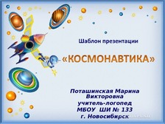

**Игра «Космическое путешествие»**

Врач

Лера

**Игра «Космическое путешествие»**

Инопланетянин

Яна

**Игра «Космическое путешествие»**

Радист

Даник К.

**Игра «Космическое путешествие»**

Корреспондент

Даша Г.

**Игра «Космическое путешествие»**

Кореспондент

Егор

**Игра «Космическое путешествие»**

Конструктор

Даник М.

**Игра «Космическое путешествие»**

Командир корабля

Александра

**Игра «Космическое путешествие»**

Диспетчер Даша Б.



**Игра «Космическое путешествие»**

Руководитель центра подготовки космонавтов

Филипп



Космическое питание



котлета

пюре

каша

хлеб

кофе



Космический мусор

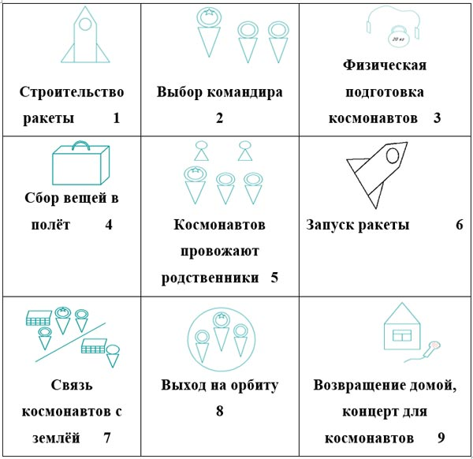

**Картотека проблемных ситуаций**

**к сюжетно-ролевой игре «Медицинский центр «Неболейка»**

**средняя группа**

|  |  |  |
| --- | --- | --- |
| **Игра** | **Игровая ситуация** | **Проблемная ситуация** |
| **Медицинский центр** | Строим медицинский центр | Вы хотите построить большой, просторный медицинский центр, где можно лечить любые болезни. Как мы его назовём? (Неболейка). |